## **Escuela Normal de Educación Preescolar** Ciclo Escolar 2020-2021

Licenciatura en Educación Preescolar

Sexto Semestre

**Curso** Artes visuales

**Titular** Silvia Erika Sagahon Solís

**UNIDAD DE APRENDIZAJE l**

Los elementos básicos del lenguaje plástico y las técnicas y sistemas de representación plástico-visuales.

**Competencias**

* Detecta los procesos de aprendizaje de sus alumnos para favorecer su desarrollo cognitivo y socioemocional.
* Aplica el plan y programas de estudio para alcanzar los propósitos educativos y contribuir al pleno desenvolvimiento de las capacidades de sus alumnos.
* Diseña planeaciones aplicando sus conocimientos curriculares, psicopedagógicos, disciplinares, didácticos y tecnológicos para propiciar espacios de aprendizaje incluyentes que respondan a las necesidades de todos los alumnos en el marco del plan y programas de estudio.
* Emplea la evaluación para intervenir en los diferentes ámbitos y momentos de la tarea educativa para mejorar los aprendizajes de sus alumnos.
* Integra recursos de la investigación educativa para enriquecer su práctica profesional, expresando su interés por el conocimiento, la ciencia y la mejora de la educación.

**TEMA**

Técnica pictórica

**“ACUARELA”**

**Alumna**Alexa Carrizales Ramírez #1

3 “B”

Saltillo, Coahuila Mayo del 2021

**TEMA** “TÉCNICA PICTÓRICA”

**Técnica a elaborar:** Acuarela

Se distingue de otros medios acuosos por ser una pintura transparente en la que el color se trabaja por capas. Los colores resultan muy brillantes y los blancos los dará el blanco del papel. Es necesario utilizar papeles de textura rugosa y alto gramaje para que absorban parte del agua.

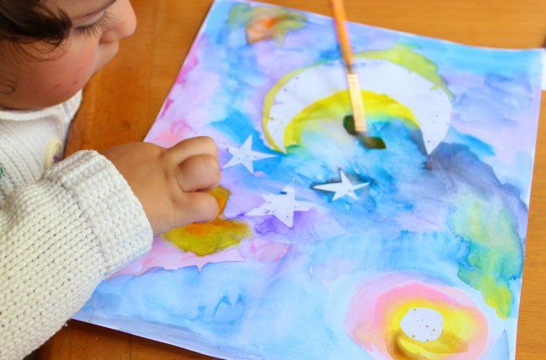

**Materiales a utilizar:**

-Pintura

-Pinceles

-Tela/textura de alto gramaje

-Paleta

**Tiempo:**

Una semana

**Espacio:**

Sala con espacio grande y fresco

**¿Cómo poder enfocarlo a preescolar?**

Esta técnica es de fácil uso en preescolar debido a que se puede partir de un modelo libre de dibujo en donde los niños conozcan primeramente cómo es que se deben dar las pinceladas y el uso ligero de la pintura con el agua. Es una actividad donde los niños pueden trabajar su motricidad fina-gruesa al mismo tiempo que desarrollan su creatividad.

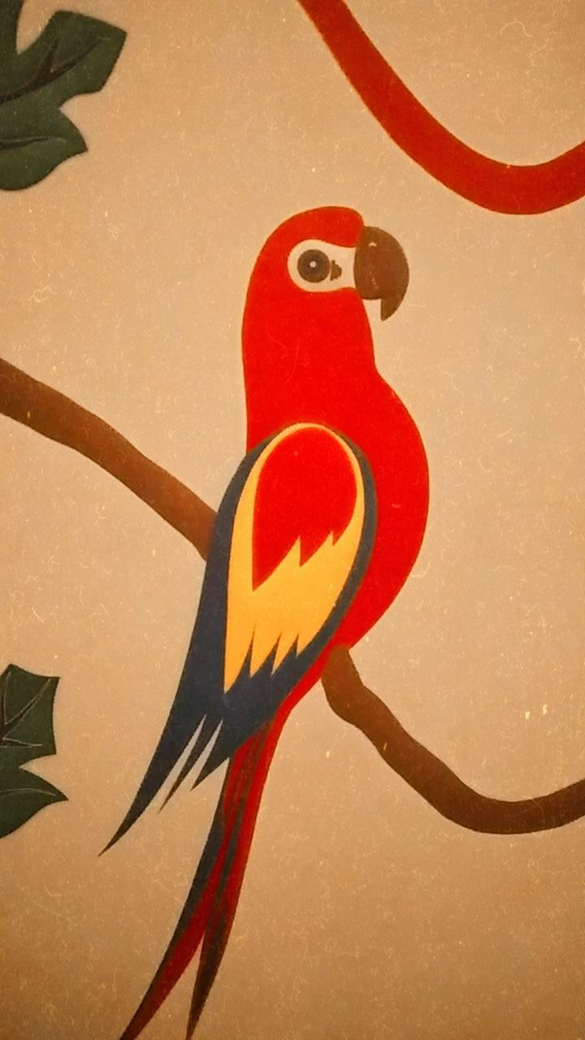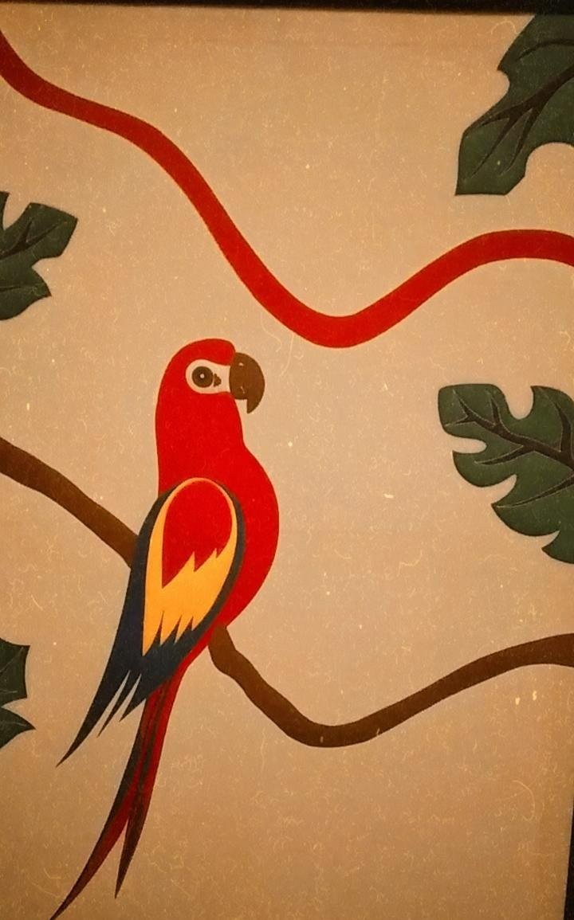**Avances de trabajo**

**NOTA SOBRE EL TRABAJO:**

Se cambió el diseño y materiales de la técnica que se había venido trabajando desde las semana pasada, debido a que la pintura no estaba pigmentando bien el material inicial por lo que se cambió a un lienzo bastidor, pintura al óleo y pinceles de fibra natural. Al emplear los nuevos materiales los resultados fueron mejores y la obra se terminó totalmente dejando gran satisfacción por el trabajo realizado.

El realizar a este animal exótico fue un proceso significativo debido a que existieron emociones de por medio por un recuerdo familiar.